
1 juni 2025
zondag Exaudi

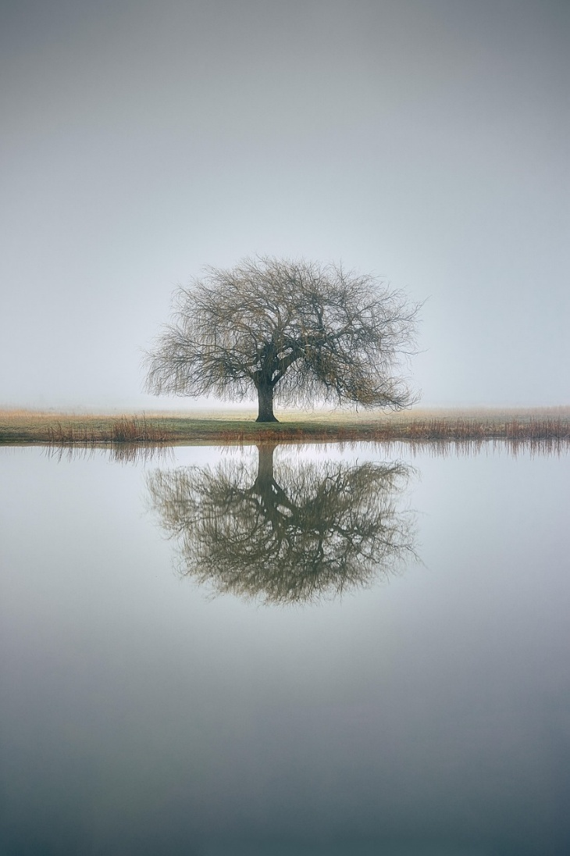

Voorganger ds. Jan Bos
Lector Anneke Riezebos
Organist Paul Ballhaus
DE VOORBEREIDING

De klok luidt - het wordt stil

Welkom en begroeting

We bidden samen:

Gebed:
v. Kom tot ons o God
naar U gaat ons verlangen uit.
Wek op uw kracht
en schep ons nieuwe adem!

a. Kom tot ons God,
dat U ons raakt
met de hartslag van uw liefde.
Dat U ons draagt
op de vleugels van uw vrede

v. Kom tot ons God
wek op uw kracht
en verlicht ons leven, iedere dag.
Amen (gemeente gaat staan)

Zingen Psalm 92: 1, 2

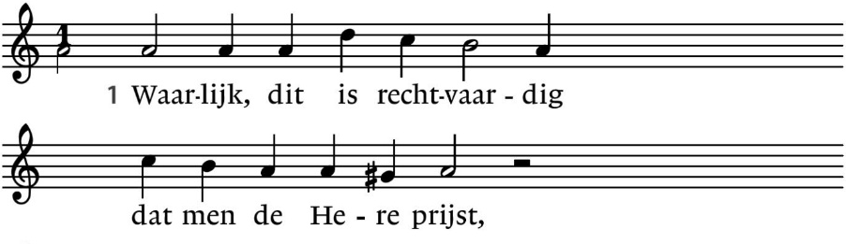

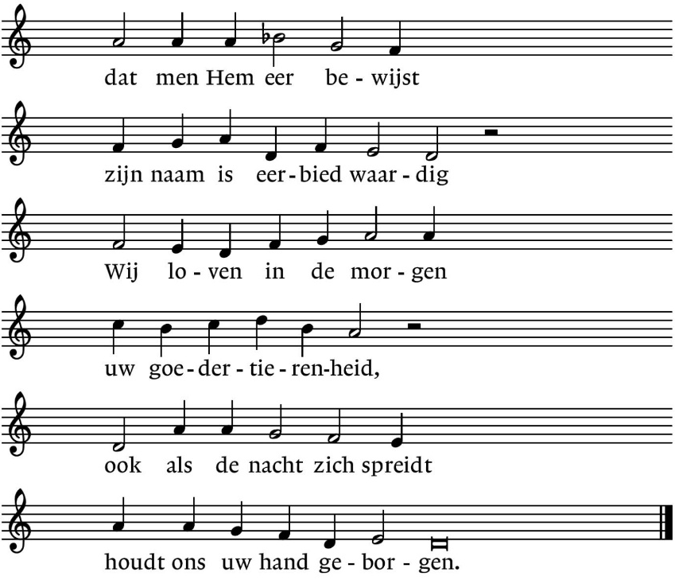

2. Gezegend zal Hij wezen / die ons bij name riep,
die zelf de adem schiep / waarmee Hij wordt geprezen;
laat alom musiceren, / met stem en instrument,
maak wijd en zijd bekend / de grote naam des Heren.

Begroeting

v. Wij dragen ons samenzijn op aan God,
de onuitputtelijke bron van leven, licht en liefde.

a. De God die trouw blijft tot in eeuwigheid
en die niet loslaat wat zijn hand begon.

v. Genade zij u en vrede, van God onze Vader
en van onze Heer Jezus Christus
in verbondenheid met de heilig Geest.

a. AMEN (gemeente gaat zitten)

Aansteken van de Brandenburgkaars

Kyrië-gebed, eindigend met

Zingen Lied 807: 1, 2

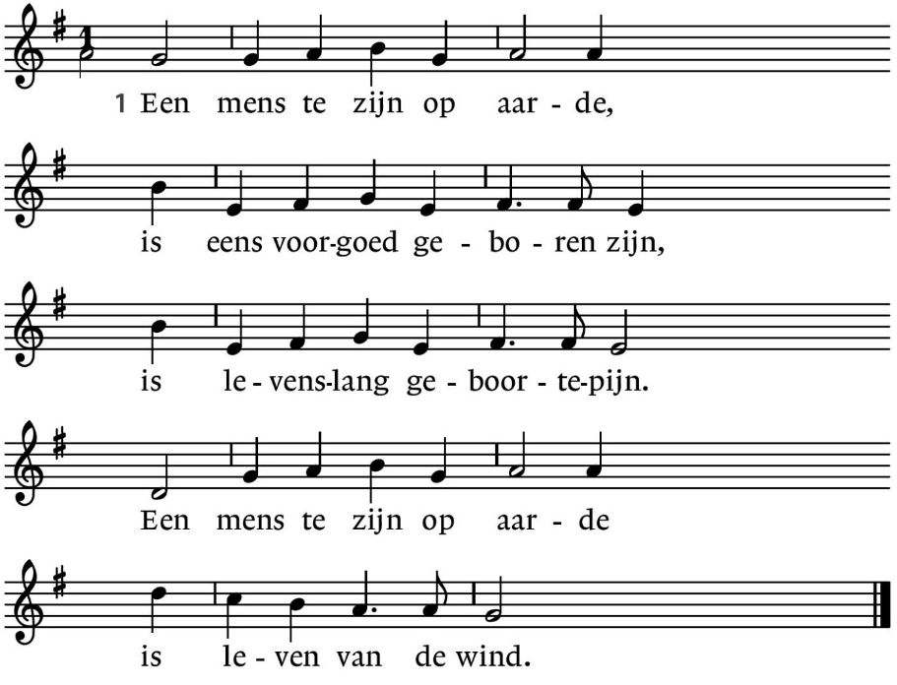

2. De bomen hebben wortels
de bomen mogen stevig staan
maar mensen moeten verder gaan.
De bomen hebben wortels
maar mensen gaan voorbij.

Zingen Psalm 92: 6, 7, 8

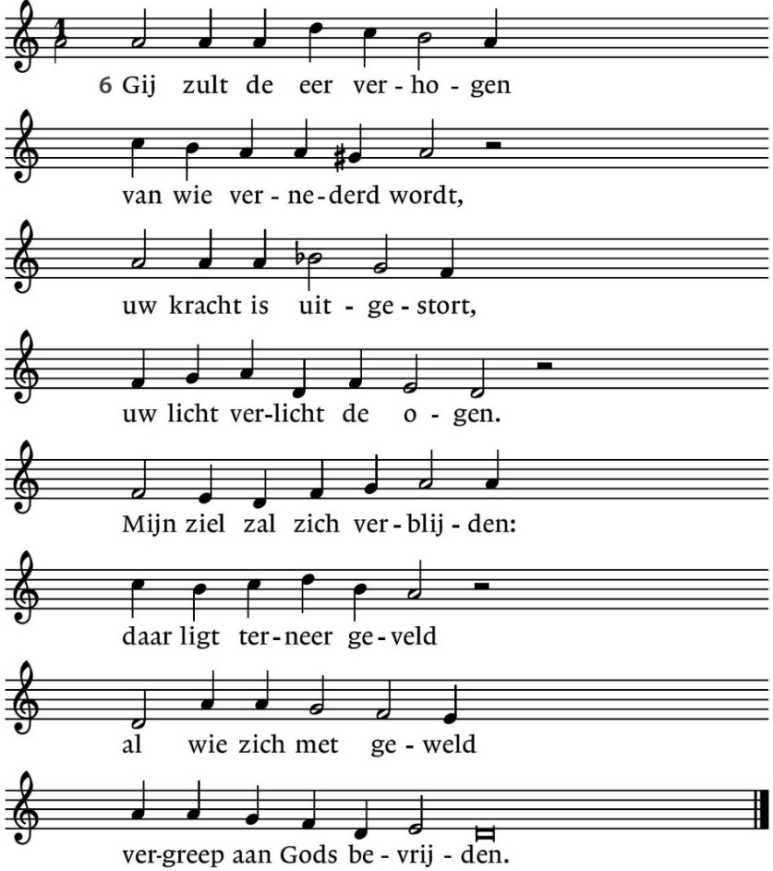

7. Zoals de cederbomen / hoog op de Libanon,
staan bij de levensbron / de nederige vromen.
Die in Gods huis geplant zijn, / zij bloeien in Gods licht
als palmen opgericht. / Hun lot zal in zijn hand zijn.

8. Zij zullen vruchten dragen / voor ’s Heren heiligdom
tot in hun ouderdom, / tot in hun grijze dagen.
Welsprekend is hun leven: / God is hun heil, hun rots!
Ik loof de daden Gods, / zijn recht is hoog verheven.

DE DIENST VAN DE SCHRIFT

Inleiding op de lezingen
Gebed om de Geest lied 333 (3x) Kom, Geest van God

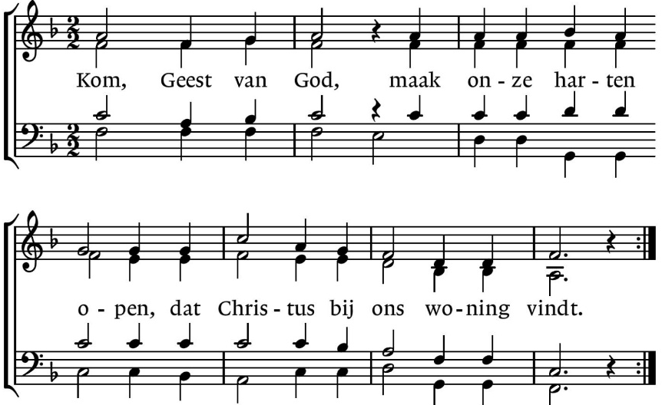

De tafelkaarsen worden aangestoken

Lezen Genesis 2: 8-9; Openbaring 22: 1-5

Zingen lied 737: 1, 2, 3, 12, 13

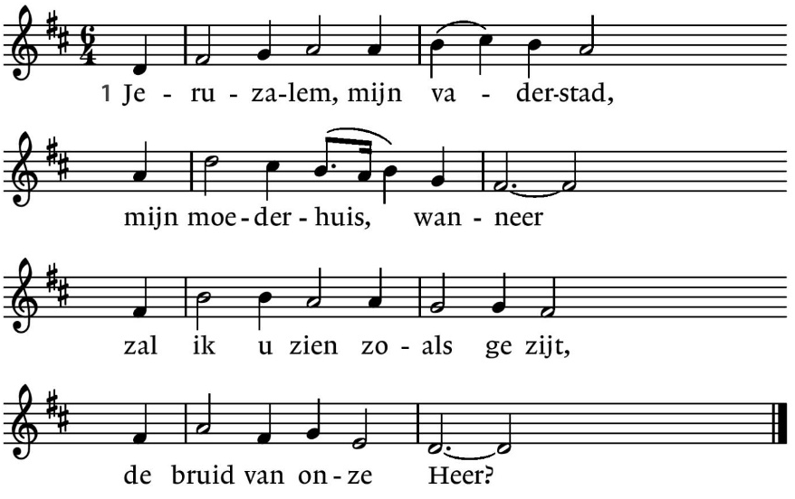

2. Daar is geen pijn en geen verdriet, / geen afgunst en geen nijd,
en angst en armoe zijn er niet / maar altijd vrolijkheid.

3. Daar is geen zon, daar is geen maan, / geen mist, geen duisternis,
maar ’t licht komt van de troon vandaan / waar de Messias is.
12. De stroom des levens vloeit maar aan, / de straten in en uit
waarlangs de hoge bomen staan, / het groene levenskruid,

13. en engelen zitten op een rij / als vogels in een boom,
de vreugde gaat er nooit voorbij, / het is als in een droom.

Lezen Psalm 1

Zingen Lied 1: 1, 2
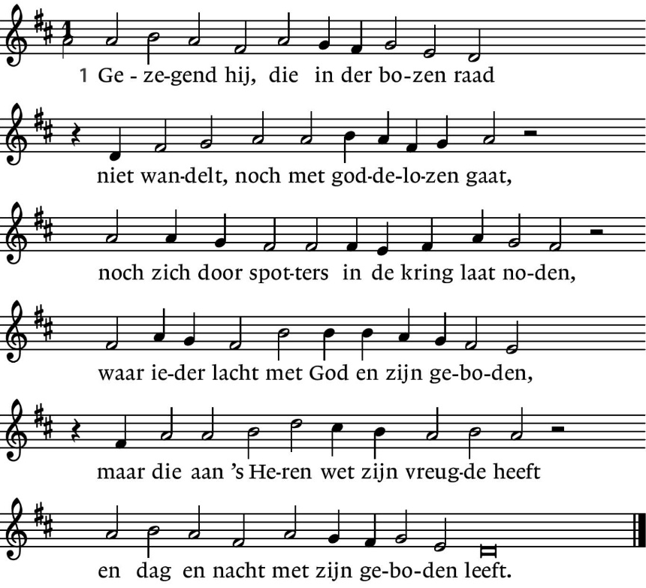

2. Hij is een groene boom die staat geplant
waar waterbeken vloeien door het land.
Zijn loof behoeft de droogte niet te duchten,
te goeder tijd geeft hij zijn rijpe vruchten.
Gezegend die zich aan Gods wetten voedt:
het gaat hem wel in alles wat hij doet.

Overdenking

Orgelspel

Zingen Leven als de bomen
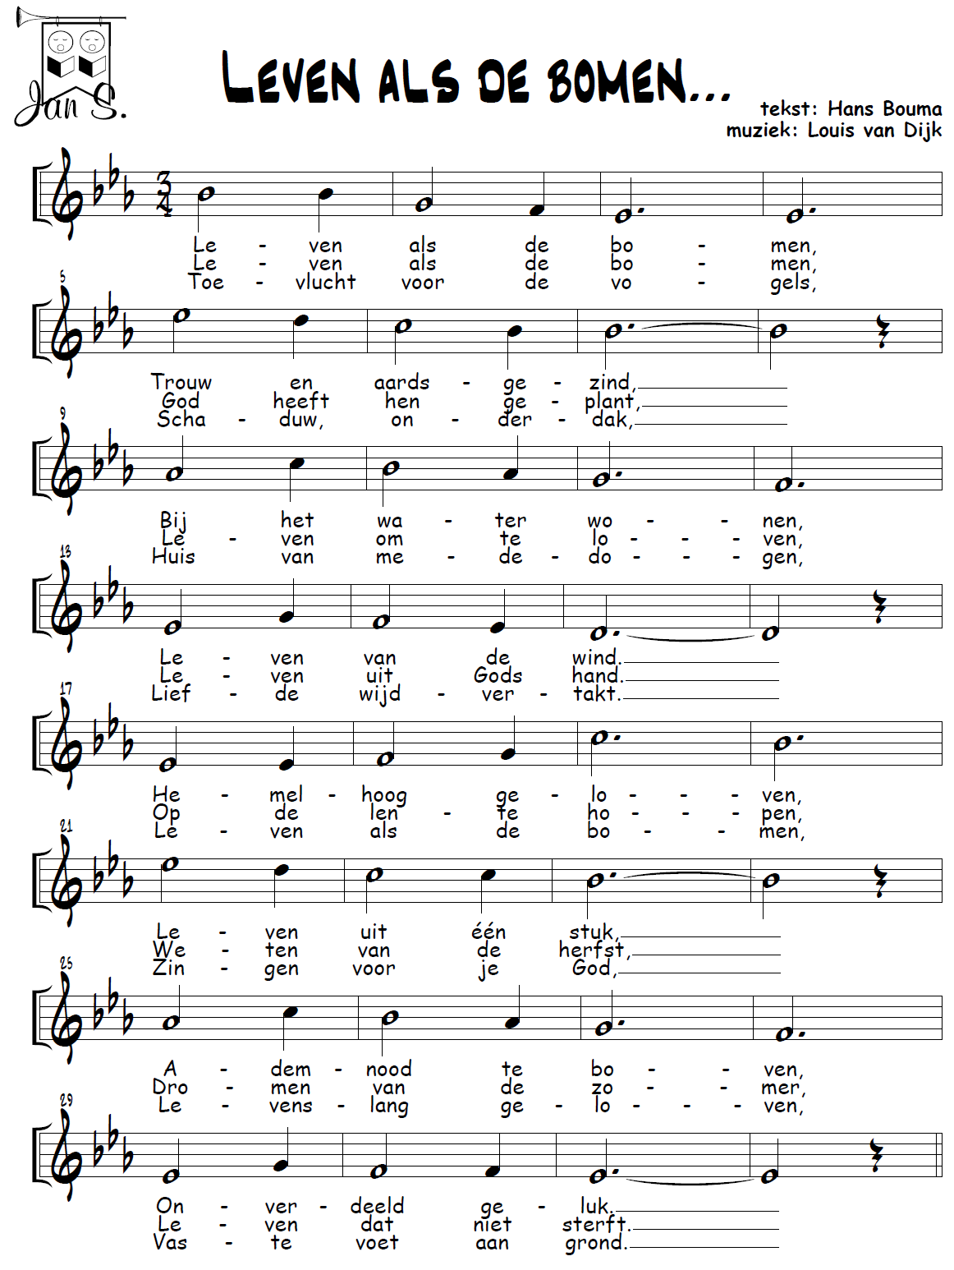
Leven als de bomen, trouw en aardsgezind,
bij het water wonen, leven van de wind.
Hemelhoog geloven, leven uit één stuk,
ademnood te boven, onverdeeld geluk.

Leven als de bomen, God heeft hen geplant,
leven om te loven, leven uit Gods hand.
Op de lente hopen, weten van de herfst,
dromen van de zomer, leven dat niet sterft.

Toevlucht voor de vogels, schaduw, onderdak,
huis van mededogen, liefde wijdvertakt.
Leven als de bomen, zingen voor je God,
levenslang geloven, vaste voet aan grond.

GEBEDEN EN GAVEN

Ruimte voor het delen van zorg en dankbaarheid

Gebeden - stil gebed - Onze Vader

Collecte D - Kinderhospice Binnenveld
K - Pastoraat en eredienst

Zingen Lied 416

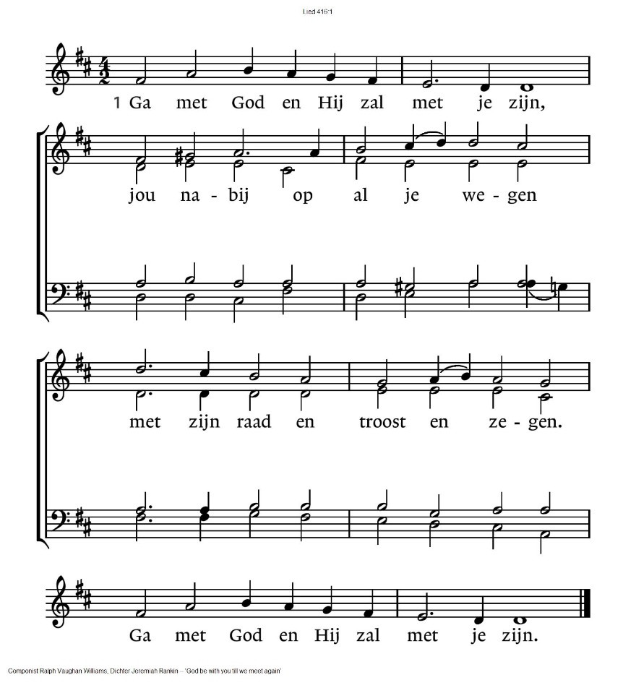

2. Ga met God en Hij zal met je zijn:
bij gevaar, in bange tijden,
over jou zijn vleugels spreiden.
Ga met God en Hij zal met je zijn.

3. Ga met God en Hij zal met je zijn:
in zijn liefde je bewaren,
in de dood je leven sparen.
Ga met God en Hij zal met je zijn.

4. Ga met God en Hij zal met je zijn
tot wij weer elkaar ontmoeten,
in zijn naam elkaar begroeten.
Ga met God en Hij zal met je zijn

Zegen
Zingen Vrede voor jou
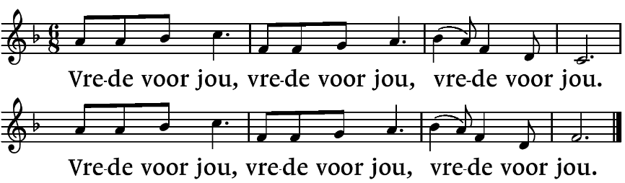
.-.-.-.-.-.

Reacties op de viering zijn welkom in de doos in de hal óf via het adres:: reactieviering@pknhuissen.nl

In de werkgroep VIEREN worden deze besproken en wordt er gekeken
hoe we daarmee onze vieringen kunnen ‘verbeteren’.

